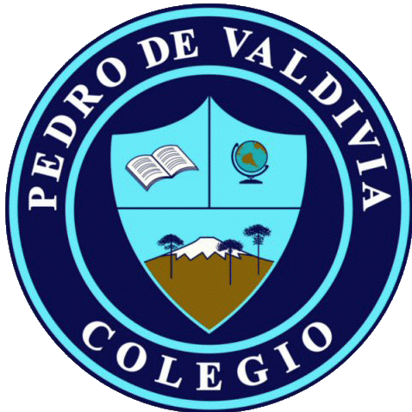
CRONOGRAMA DE ACTIVIDADES
UNIDAD Nº 1
DOCENTE:  JIMENA REYDETdoncarmr@hotmail.com. Fono: +5692039766  Yasna Quintrel Jaramillo Fono : +56945713083  Email: yasnaquintrel@gmail.com | CURSO O NIVEL:  3° básico | ASIGNATURA:  Ciencias Naturales
SEMANA /FECHA | ACTIVIDADES | ADECUACIÓN PROYECTO INTEGRACIÓN | RECURSO | FECHA ENTREGA
O4 al 08 de Mayo | Dia 1 fuentes luminosa, desarrolla las actividades de las páginas 76 y 77, lee los textos y subraya lo más importante  Día 2 : desarrolla las actividades de la página 78, es muy importante que leas la información que entrega tu libro | Se brindará apoyo personalizado y grupal a través clases explicativas mediante audios de WhatsApp o llamada telefónica como apoyo para los estudiantes del programa de integración escolar.  - Monitoreo de actividades, en horario estipulado para el grupo curso.  - Audios explicativos de la actividad | Libro del estudiante  Lápices
11 al 15 de mayo | Dia 1 divide una hoja de tu cuaderno en 2, luego clasifica fuentes luminosas artificiales y fuentes luminosas naturales, puedes realizar la actividad con recortes o dibujos  Dia lee el rectángulo azul de la página 79 de tu texto escolar y luego responde las preguntas que aparecen al fina en tú cuaderno | - Monitoreo de actividades, en horario estipulado para el grupo curso.  - Audios explicativos de las actividades asignadas. | Libro del estudiante  Lápices  cuaderno
18 al 22 de mayo | Evaluación formativa: realiza la actividad de la pagina 81, investiga que es la fuente de luz LED y realiza un resumen como muestran los personajes que aparecen en el texto en la página 80, debes escribir lo más importante y no extenderte tanto. ( anexo información)  IMPORTANTE:  - Sube fotografías claras de esta actividad para revisar y evaluar. | Apoyo en el desarrollo de evaluación formativa ( individual y colectiva) audios explicativo mediante WhatsApp o llamada telefónica | Cuaderno  Lápices

ANEXO. Que es luz LED?

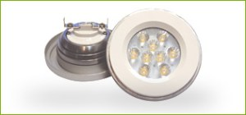
Viene del inglés L.E.D (Light Emitting Diode) traducido diodo emisor de luz. Se trata de un cuerpo semiconductor sólido de gran resistencia que al recibir una corriente eléctrica de muy baja intensidad, emite luz de forma eficiente y con alto rendimiento.
Un poco de historia, en 1879 Thomas Alva Edison inventa y patenta la bombilla incandescente. Gracias a su descubrimiento, por mas de un siglo hemos disfrutado de iluminación. Que se termina, ya que en Septiembre de 2012 la tecnología incandescente dejara de fabricarse en la CE.
¿Los motivos? Principalmente 2, el primero es ¡Su ineficacia! ¿Sabias que este tipo de bombillas solo aprovecha el 10% de la energía para iluminar? El 90% es transformado en calor, es como si de una botella de agua bebiéramos un trago y el resto del contenido lo tiraramos.
El segundo, su reducida vida útil de tan solo 1.000 h. hace que sea poco eficiente (Duración de apenas 6 meses con un promedio de encendido de 5,4 h. diarias). Las tecnologías más recientes han demostrado ser mucho mas eficientes y menos contaminantes, entre las cuales sin duda, la mas eficiente es la Tecnología LED.
La vida útil de una lámpara LED es hasta 30 veces más que la de una lámpara incandescente, 25 veces mas que la de un halógeno, 30 veces más que la de un tubo flourescente y 3 veces más que la de una lámpara de bajo consumo. La mayoría de las lámparas LED de interiores tienen una vida media 30.000/50.000 horas. Por tanto, habrá comprado hasta 25 halógenos convencionales antes de sustituir una LED equivalente.
Pero cuanto se ahorra con los LED, a través de 3 vías se ve el ahorro. En el consumo eléctrico medido en W/h. Se ahorra hasta un 80%. En la adquisición de lámparas porque hay mucha menos sustitución y al haber menos lámparas que sustituir el coste de mantenimiento también es menor.

